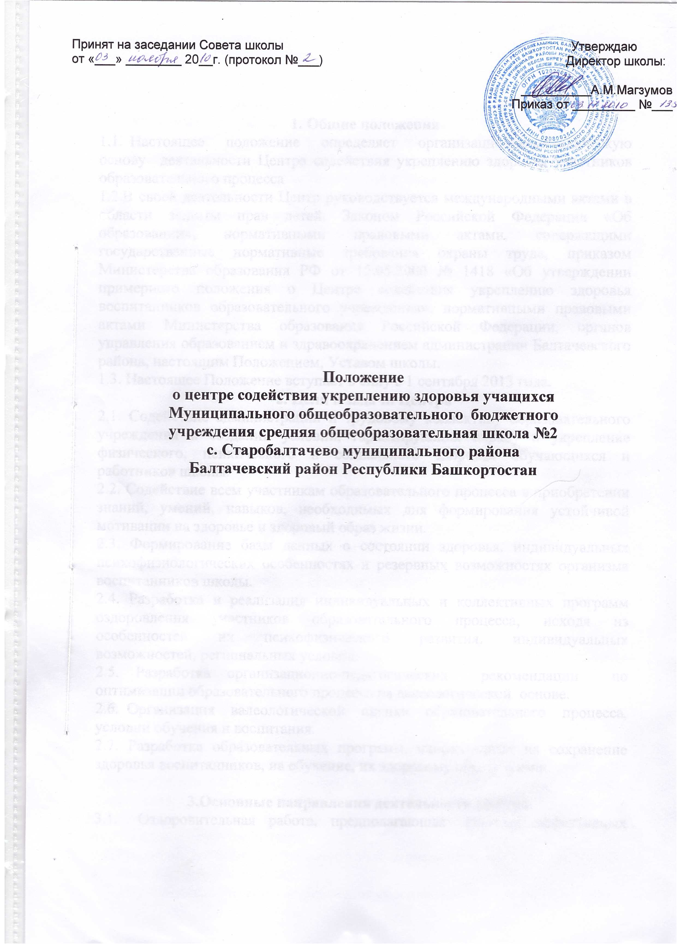
Принят на заседании Совета школы  от «___» ________ 20__г. (протокол №___) | Утверждаю  Директор школы:  __________А.М.Магзумов  Приказ от _________ №___

Положение
о центре содействия укреплению здоровья учащихся
Муниципального общеобразовательного бюджетного
учреждения средняя общеобразовательная школа №2
с. Старобалтачево муниципального района
Балтачевский район Республики Башкортостан
Положение
о центре содействия укреплению здоровья учащихся муниципального
общеобразовательного бюджетного учреждения средняя
общеобразовательная школа №2 с. Старобалтачево
муниципального района Балтачевский район
Республики Башкортостан

1. Общие положения
1.1. Настоящее положение определяет организационно-методическую основу деятельности Центра содействия укреплению здоровья участников образовательного процесса
1.2.В своей деятельности Центр руководствуется международными актами в области защиты прав детей. Законом Российской Федерации «Об образовании», нормативными правовыми актами, содержащими государственные нормативные требования охраны труда, приказом Министерства образования РФ от 15.05.2000 № 1418 «Об утверждении примерного положения о Центре содействия укреплению здоровья воспитанников образовательного учреждения», нормативными правовыми актами Министерства образования Российской Федерации, органов управления образованием и здравоохранением администрации Балтачевского района, настоящим Положением, Уставом школы.

2. Цели и задачи Центра
2.1. Содействие администрации и трудовому коллективу образовательного учреждения в создании условий, гарантирующих охрану и укрепление физического, психического и социального здоровья обучающихся и работников школы.
2.2. Содействие всем участникам образовательного процесса в приобретении знаний, умений, навыков, необходимых дня формирования устойчивой мотивации на здоровье и здоровый образ жизни.
2.3. Формирование базы данных о состоянии здоровья, индивидуальных психофизиологических особенностях и резервных возможностях организма воспитанников школы.
2.4. Разработка и реализация индивидуальных и коллективных программ оздоровления участников образовательного процесса, исходя из особенностей их психофизического развития, индивидуальных возможностей, региональных условии.
2.5. Разработка организационно-педагогических рекомендации по оптимизации образовательного процесса на валеологической основе.
2.6. Организация валеологической оценки образовательного процесса, условии обучения и воспитания.
2.7. Разработка образовательных программ, направленных на сохранение здоровья воспитанников, на обучение, их здоровому образу жизни.

3.Основные направления деятельности Центра.
3.1. Оздоровительная работа, предполагающая систему эффективных
закаливающих процедур, комплекс психогигиенических и коррекционных мероприятии, организацию двигательной активности.
3.2.Валеологическое образование, предполагающее:
-обучение всех участников образовательного процесса методикам самодиагностики, самооценки, самокоррекции, самоконтроля и саморазвития индивидуальных резервных возможностей организма;
-формирование ценностных установок и жизненных приоритетов на здоровье, здоровый образ жизни и самореализацию личности;
-обеспечение реализации потребности личности на повышение своей профессиональной квалификации.
3.3. Комплексная диагностика, обеспечивающая:
- исследование состояния здоровья воспитанников образовательного учреждения по специально разработанным программам Центра, выделение «группы риска»;
- мониторинг успешности обучения и здоровья обучающихся, воспитанников в период их пребывания в образовательном учреждении по специальным программам с целью динамического наблюдения за их развитием;
- создание банка данных диагностики;
- определение соответствия образовательной среды (материально-техническое обеспечение образовательного процесса характеристика педагогического коллектива, организация образовательного процесса), социума возрастным, половым, индивидуальным особенностям воспитанников, состоянию их здоровья и своевременное выявление факторов риска для их здоровья и развития.
3.4. Консультативная деятельность, предполагающая: оказание консультативной помощи всем участникам образовательного процесса по вопросам сохранения здоровья, применения средств и способов ее укрепления; научное медико-педагогическое консультирование педагогов, работников школы по проблеме «Школьные факторы и здоровье, участников образовательного процесса».
3.5. Организационная деятельность:
1 - по созданию условий, обеспечивающих безопасность жизнедеятельности участников образовательного процесса;
- по выбору форм деятельности Центра;
- по контролю за соблюдением правил охраны труда.

4.Организация деятельности Центра
4.1. Контроль за деятельностью Центра, обеспечение, взаимодействия с учреждениями и организациями здравоохранения, социального развития, физической культуры, представителями общественности по вопросам сохранения и укрепления здоровья участников образовательного процесса
осуществляет директор школы.
4.2.Руководит работой Центра заместитель директора по ВР в соответствии с его должностной инструкцией.
4.3. Научно-методическое и нормативное обеспечение деятельности Центра
осуществляется районным отделом образования.
4.4. Оздоровительные, реабилитационные, санитарно-гигиенические и профилактические мероприятия осуществляются в Центре медицинским работником, учителями, классными руководителями, другими специалистами.
4.5. Органы самоуправления школы в порядке, установленном Уставом учреждения, содействуют Центру в проведении оздоровительной работы с воспитанниками.
4.6. Медицинское обеспечение в Центре осуществляет штатный медицинский работник райцентра, других медицинских учреждений в соответствии с их должностными обязанностями.
4.7. Состав Центра.
а) заместитель директора по ВР - непосредственно руководит работой Центра;
б) медицинский работник;
в) учителя- предметники;
г) классные руководители.

